Große Macht heißt große Verantwortung: Gentechnik am Menschen

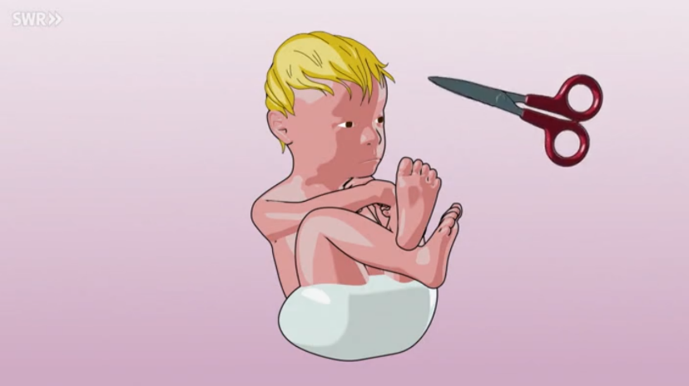
Die Risiken des Einsatzes der Genschere CRISPR/Cas seien in der Grundlagenforschung überschaubar, so Prof. Joachim Wittbrodt von der Universität Heidelberg. Die Anwendung der Genschere im Menschen führt allerdings zu hohem Diskussionsbedarf. Viele Menschen haben hierzu Bedenken, Ängste und Befürchtungen. Der chinesische Forscher Jiankui He ging 2018 so weit, dass er genmanipulierte Zwillinge im Labor erschuf, deren Erbmaterial er zuvor mithilfe der CRISPR/Cas-Schere so behandelte, dass sie vor einer möglichen HIV-Infektion geschützt sein sollten. Jiankui He erhielt eine Haftstrafe – vor allem auch wegen Täuschung der Eltern, wissenschaftlich unsauberen Arbeitens und nicht genehmigten Eingriffen.

Der Gedanke, Krankheiten wie Krebs zu heilen, Erbkrankheiten zu verhindern, Seuchen abzuhalten oder das Altern aufzuhalten, ist verlockend. Es fehlt nur noch ein kleiner Schritt zum sogenannten designten Menschen nach individuellen Wünschen und Vorstellungen. Man spricht von Genom-editierten Babys.

Stellungnahme von Prof. Dr. Peter Dabrock, damaliger Vorsitzender des Deutschen Ethikrates und Theologie-Professor an der Universität Erlangen-Nürnberg im Film „Gen-Ethik“:

„Mögliche Effekte [der Gentechnik am Menschen] sind überhaupt nicht geklärt und deswegen müsste man eigentlich mehrere Generationen warten, um herauszubekommen, ob ein solcher Eingriff Hochrisiko-Konsequenzen für alle Nachkommen hat. Es kann nicht sein, dass Wissenschaftler alleine Fakten setzen, sondern wir brauchen dazu einen breiten und globalen [ethischen] Diskurs.“

1. Sammle Pro- und Kontra-Argumente zur Erzeugung Genom-editierter Babys aus dem Film „Gen-Ethik“ und recherchiere weitere Argumente im Internet.

Pro-Argumente | Kontra-Argumente

2. Diskutiere und bewerte die gefundenen Argumente auf einer ethischen Ebene, wie es Prof. Dr. Dabrock fordert.

Führt in eurer Klasse eine Podiumsdiskussion zu diesem Thema durch und versucht dabei einen Konsens zur Befürwortung oder Ablehnung Genom-editierter Babys zu erzielen.

